Лабораторна робота №2

Назва: **Локалізація точки на планарному розбитті методом ланцюгів**

Оцінка складності:

* O(log r * log p), (де r – кількість ланцюгів, р – кількість вершин у ланцюзі) – для локалізації точки.
* O(N*log(N)) для регуляризації графа
* O(N) для розбиття на ланцюги

**Алгоритм**

Ланцюг С називають монотонним відносно прямої l, якщо будь-яка пряма ортогональна до l перетинає ланцюг тільки в одній точці.

Процедура дискримінації – процедура визначення по який бік від ланцюга лежить точка z. Якщо у ланцюзі р вершин то час виконання буде O(log p).

Отже якщо необхідно локалізувати точку у графі який розбитий на r ланцюгів то пошук можна виконати за час O(log r * log p).

Для регулярного графа можна побудувати повну множину монотонних ланцюгів.

Алгоритм побудови повної множини ланцюгів монотонних відносно вісі Y для регулярного графа:

1. Для кожної вершини vi визначимо множину вхідних(IN(vi)) та вихідних(OUT(vi)) ребер. Нехай множина IN(vi) впорядкована за кутом проти годинникової стрілки, а множина OUT(vi) – за годинниковою стрілкою. Так як граф регулярний, то ці множини будуть непорожні для всіх вершин крім першої та останньої.
2. Нехай вага W(e) ребра е - це кількість ланцюгів, яким належить е. Крім того, введемо наступні позначення: 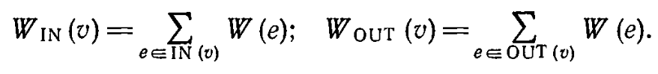 Тоді процедура балансування буде мати наступний вигляд:

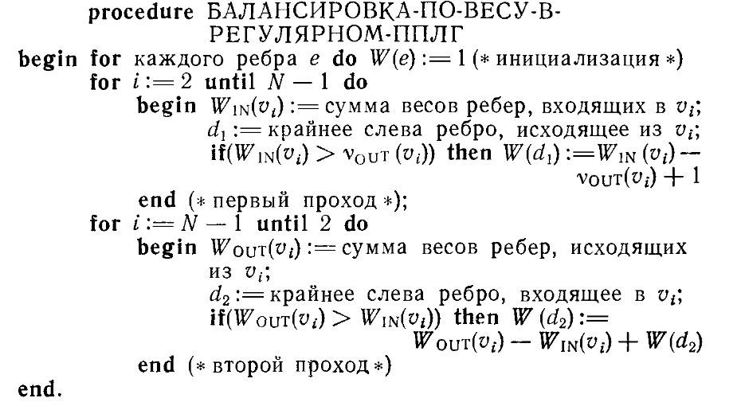

Час роботи цього алгоритму буде складати O(N).

Після цього можемо дискримінувати точку z.